工厂协议客户一客一价：合同报价、指定价与月结账期｜云上订货系统
一家给工厂食堂、车间和宿舍供货的批发企业，可能每周收到几次订单，却只在月底与采购部门对一次账。真正难的不是让客户能下单，而是保证每次订货都命中同一份协议中约定的客户、商品、销售单位和价格；发货、退货、收款又能回到这笔客户往来。如果销售在表格里保存箱价，商城仍按通用客户价卖；财务另用一张表记账期，那么单次订单看似成交，月底才会发现报价、配送和欠款都说不清。下文用一款饮料的协议报价和连续订货为例，拆开价格与信用两条控制线。

先把签约客户与实际下单客户对齐
工厂协议不应只写“某某厂享受优惠”。合同可能由总部签署，实际下单的是食堂或分厂；收货地址、开票或结算主体也可能不同。销售建档时先确认谁有权享受协议价、谁提出订单、谁签收、谁确认月度对账，财务确认应收归属和付款人。若食堂下单却被建成另一个普通客户，后面即使合同资料齐全，商城也不会天然知道它适用总部协议。企业应明确是让同一客户账号下多个收货地址订货，还是分别建客户并建立审批过的价格关系；不要用“名字差不多”作为判断条件。
合同记录要能找到双方签约单位、关联客户、有效期和附件版本。商品清单另列规格、单位、价税口径、可变更条件，避免把合同摘要写成“按协议价执行”这样无法核查的话。图1的管理端合同编辑页显示所属单位类别、系统单位名称与双方签约单位；录入时应逐项对照签章文件，并由客户经理和财务各复核一次客户身份。这里的系统记录用于落地业务约定，合同主体资格和条款效力仍须由企业自行核查。
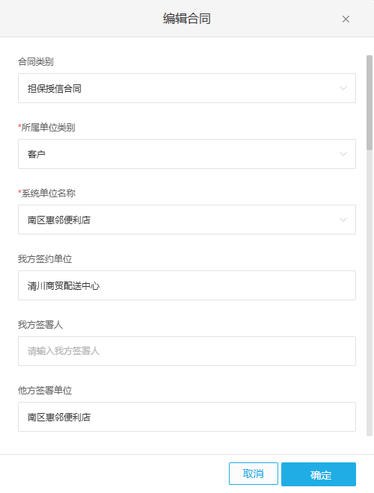
图1：先确认合同所关联的客户及双方签约单位。若协议对象与实际订货账号不同，先处理授权和客户归属，再开放指定价。

报价落到规格与销售单位，瓶价不能替代箱价
假设协议客户采购“岭南柠檬茶500ml”，既可能按瓶补货，也可能按箱备货。系统中的客户指定价示例为每瓶5.6元、每箱66元，箱规为12瓶。注意，5.6乘12等于67.2，不等于66；箱价是独立约定，不是由瓶价自动推导出的换算价。销售在给客户确认报价时，应把规格、销售单位、起订量、价税口径以及何时生效写在同一张报价明细里。否则业务员说“按5.6元”，仓库按箱出货、客户按66元验收，双方其实说的是两个不同单位。
图2是真实管理端指定价页面，可以直接核查同一商品下的瓶价和箱价。若商品改规格、箱规从12瓶变成其他数量，不能把老规格价格无条件沿用；先确认合同是否覆盖新规格，再新建或调整对应价格。商品编码、单位和客户身份三者有一项错配，都可能使订单回落到其他价格。遇到“合同价没有生效”，应按客户账号、商品规格、下单单位、生效时间和活动条件依次检查，保留订单当时显示的价格，不宜直接改订单总额掩盖根因。
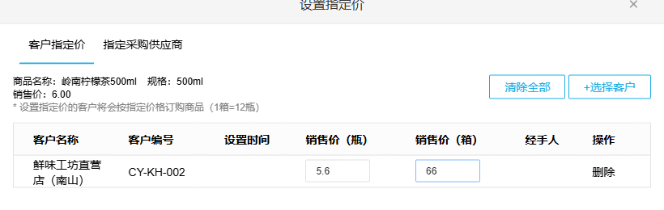
图2：指定价按商品与销售单位分别维护。截图中的5.6元/瓶与66元/箱并非简单换算，应分别与协议核对。
企业还可能同时配置客户类型价和商品促销价。实际成交以当时已启用的价格规则、适用范围和优先顺序为准，不能因为合同写了指定价就推断每张订单一定显示指定价。销售先用一个测试客户、同一商品的瓶和箱各下一单，分别记录命中的价格来源；再测试促销生效和失效前后。若促销覆盖协议价，需事先明确哪些协议客户参与促销、毛利由谁承担、活动结束后是否回到指定价。已经成交的订单保留当时确认的金额，新价格用于符合生效条件的后续订单，不要对历史订单批量改价来“对齐”新协议。

手机商城下单验证价格，赊销另验额度
协议价设置好后，必须站在客户的下单视角检查，而不是只看后台保存成功。图3的手机商城购物车显示每箱66元、购买2箱、商品金额132元。这个结果能证明这一笔箱装订货的前台价格与数量计算相符，却不能单凭购物车证明客户一定具有月结资格、额度充足，或后续实际发货也完全一致。因此测试应继续走到订单提交、审核和财务记录：确认订单关联的客户、收货人、销售单位、成交金额和付款方式，核对其与协议条件相符。
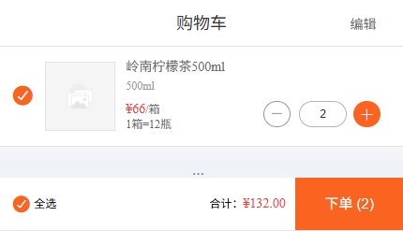
图3：优先从客户使用的手机商城核价。画面只验证箱价与数量计算；授信、发货和应收需沿后续订单再核。
价格控制与信用控制是两件事。假设客户月度信用额度为2万元，已有未收款订单占用1.8万元，再订两箱132元是否可以继续赊销，要看企业批准的额度占用口径、未审核订单是否占额、退货何时释放额度和逾期暂停规则。不能只用“2万元减1.8万元仍有2千元”作最终结论；如果还存在其他待发货订单或超期欠款，实际可用余额可能不同。财务应为客户记录授信审批人、额度、有效期和账期，销售只负责在交易前核查，不代替财务批准额外信用。
有些客户会要求紧急补货，即使超过额度也想先送。处理方式不是让业务员切换客户账号、把一张订单拆成几张，或在系统外记一笔“下次再补”；这些做法会使额度、欠款和客户承诺失去同一口径。应由有权负责人决定预付、降低订单金额、调整交期，或按照企业既定例外流程批准临时额度，并保存原订单、批准人、批准范围与到期时间。没有批准就不应以后台可以录单为依据放行。

月结必须单独约定，不能把“七天结款”读成月底结算
合同系统中有结款周期和授信总额等字段。图4的现有示例明确填写“7天”和“10000元”，它说明系统能记录这些条件，不代表该截图中的客户已经设置月结。若本文所述工厂客户约定每月最后一天截单、次月三日对账、次月十日付款，业务负责人就必须按实际协议确认结算周期、对账日、到期日和额度，不能复制“7天”示例后在销售口头上仍称月结。七天是按约定起算点滚动计算还是另一种口径，也要在合同及系统规则中核清，避免凭字段名称猜测。
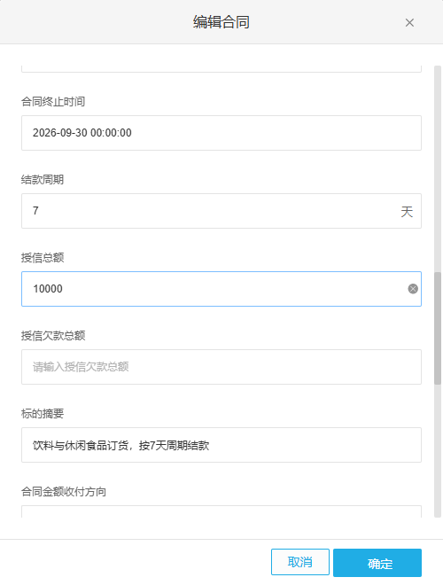
图4：截图显示的是七天结款示例。拟执行月底统一对账的客户应以其真实协议重新设置和核验，不能拿此图作为月结已生效的证明。
一份可执行的月结约定至少回答五个问题：哪些订单计入当月，按下单日、发货日还是签收日切期；退货与差价调整如何归期；对账单由哪一方确认；付款到期日如何确定；超期后新订单怎么办。比如九月三十日下单、十月一日才签收的一笔货，如果双方约定以签收日为口径，便应进入十月账单；如果仅按下单日机械汇总，就会产生客户拒认的跨期差异。系统操作之前先定业务口径，再选择对应的单据和筛选条件。
为避免销售说“账期还没到”、财务说“已经逾期”，企业应把出单、客户确认和实际回款拆成不同状态：月末形成待核订单清单，财务核对有效发货及退货，客户确认账单，付款到期日再检查银行收款与核销。客户确认对账不等于已经付款，付款凭证也不等于应收已经正确核销。每一环都有原始单据和责任人，下一环才能查明差异发生在哪里。

对账从订单逐笔回溯，争议只改有依据的那一笔
图5显示管理端生成对账单时按客户和日期筛选，这是收口入口，而不是对账已经正确的证明。月结前财务先导出或核查当期订单，区分已发货、客户已签收、取消、待发和退货单；再核对协议价格与成交价格。对账单中的金额应能追到原订单和调整单，既要防止漏计退货，也要防止把取消订单算入应收。客户若质疑某箱货的价格，沿商品规格、箱价、订单成交价、发货和签收凭证逐层核查，不应把整月账单一笔改成客户提出的新总额。
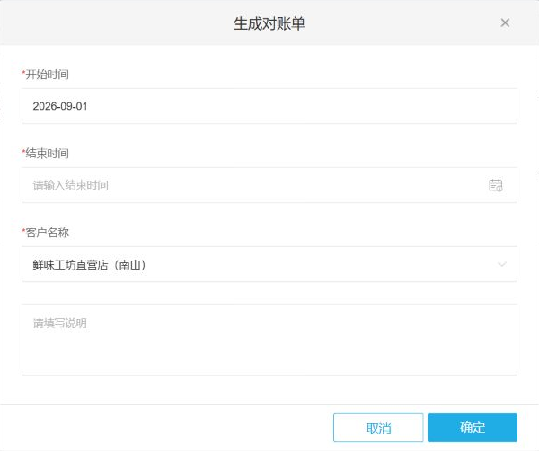
图5：生成对账单前先确认客户和期间；生成后仍需逐笔核对发货、退货和收款，不把筛选结果直接视为最终应收。
若九月采购两箱每箱66元，后来退了一箱，原订单132元不能被解释成客户仍欠132元，也不能简单把原订单改为66元后丢失退货证据。应保留原成交与退货处理记录，依据业务状态生成相应冲减或调整，再核查实收和未收。若当月促销使另一笔订单成交价不同，账单要保留两笔各自成交时的价格来源，而不是用月底最新指定价重算。财务回款核销也需指定对应客户和账单期间；集团工厂多个部门共用付款账号时，尤其不能只看银行备注就把钱核到名字相近的客户。
对账差异常见三类。第一类是价格差异：销售找到协议版本、指定价生效范围与订单快照，与客户确认是否属于活动价或不同包装。第二类是数量差异：仓配找发货、签收和退货凭证，确认整箱与散瓶是否被混写。第三类是资金差异：财务找收款流水、预收款或抵扣单，确认是否已到账但尚未核销。每一类由不同岗位出示证据，客户经理负责把结论与客户确认，避免所有差异都推给财务“调平”。

先用一名客户、两种单位跑通完整账期
正式覆盖全厂之前，选择一个签约主体清晰、近月有连续订单的工厂客户试运行。销售确认合同及商品报价，运营在管理端维护瓶价与箱价，财务审核额度和账期，再请客户从手机商城分别测试瓶装与箱装订单。第一轮测试只判断价格和客户身份是否准确；第二轮增加正常发货、一次部分退货和一次分批回款，检查这四类记录能否在对账单上讲清。试运行要覆盖促销生效日和协议调价日，才能发现“平时价格对，活动期间错”的问题。
试点记录应保留客户账号、合同版本、SKU与单位、指定价生效时间、订单号、订单金额、发货签收、退货和收款。通过条件不是业务员说“客户觉得方便”，而是随机抽三张订单，销售能解释成交价，仓配能解释实发数量，财务能解释额度占用、到期日与未收款。若其中一环仍靠个人微信截图或表格才能回答，先修正资料或流程，不急于推广到全部协议客户。
企业主也要看经营结果。协议客户往往以量换价、以账期换稳定采购，订单量增加并不自动意味着利润改善。至少按客户看含退货的实际毛利、平均应收占用天数、逾期金额和争议订单比例。若一客一价压低毛利而账期又持续延长，应重新谈判起订量、配送频次、箱价或信用条件；系统可以留下价格、订单和往来证据，却不能替经营者决定要不要继续给低价长账期。反过来，如果客户规律下单、少退货、按期付款，协议价带来更可预测的采购与配送计划，就能支撑持续合作。
复制到其他工厂时，不直接复制这一客户的66元箱价、2万元信用假设或月结日。每个客户的订单密度、品类、付款能力和内部审批链可能不同。应复制的是校验方法：先核主体，再核SKU与单位，再分别核成交价和信用条件，最后按真实单据对账和回款。只有这些证据链连续成立，才算“一客一价加月结”真正从一纸协议变成可执行的经营规则。

